**Инструкция авторизации в «Сетевой город. Образование» (СГО)**

**через систему ЕСИА (портал гос. услуги)**

1. **Выйти на сайт «Гос. услуги» и пройти регистрацию**

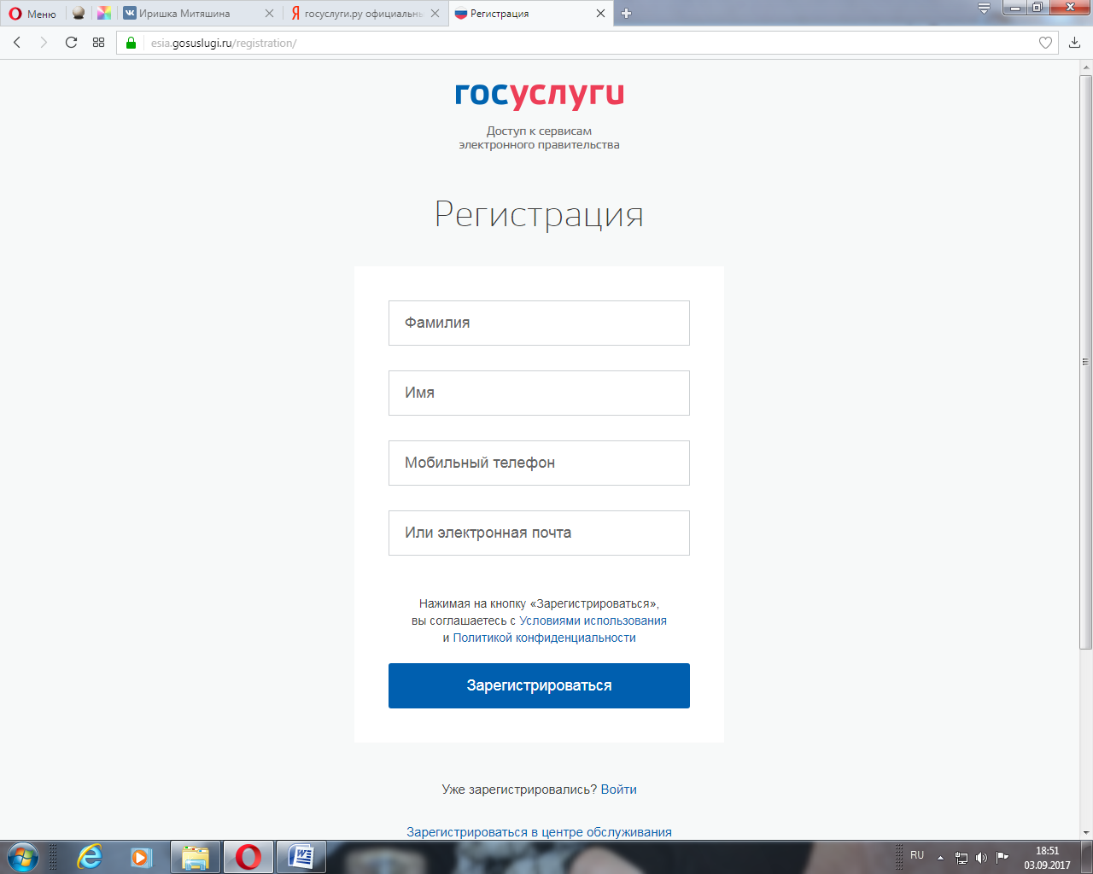

Вести свои данные в поля для регистрации:

Фамилия Имя

Мобильный телефон и/или Электронная почта

1. На телефон придет **КОД,** который введете по запросу,или на электронную почту **ссылка** для перехода.

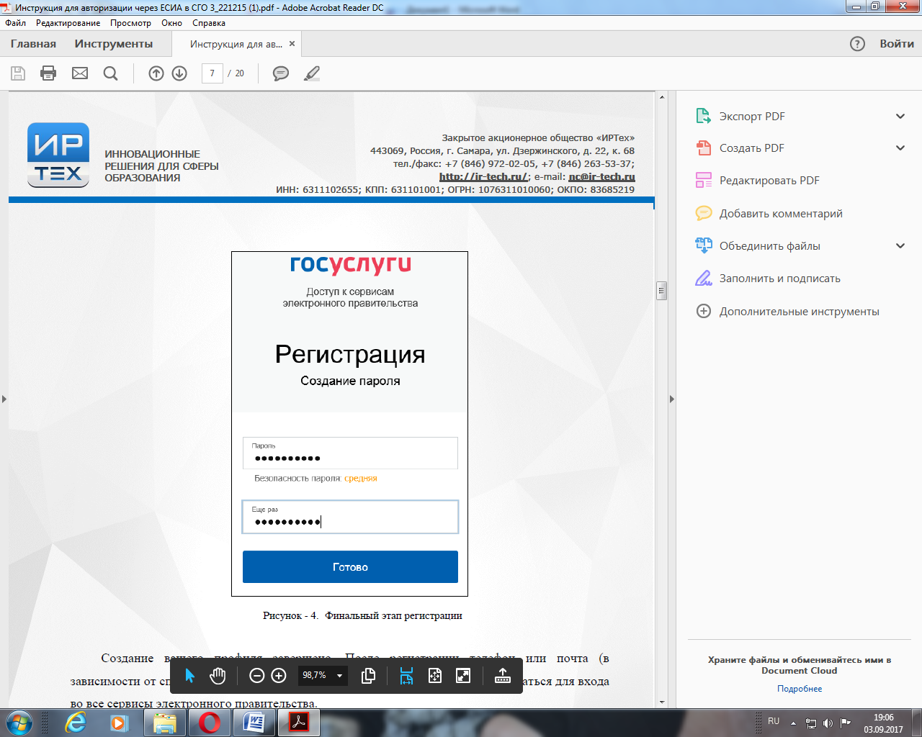

3.Финальным этапом регистрации является ввод пароля, который Вы в дальнейшем будете использовать для входа в систему ЕСИА.

**НЕ ЗАБУДЬТЕ ВАШ ПАРОЛЬ (ЗАПИШИТЕ)**

**Как прикрепиться к системе электронных дневников «Сетевой город»**

1. 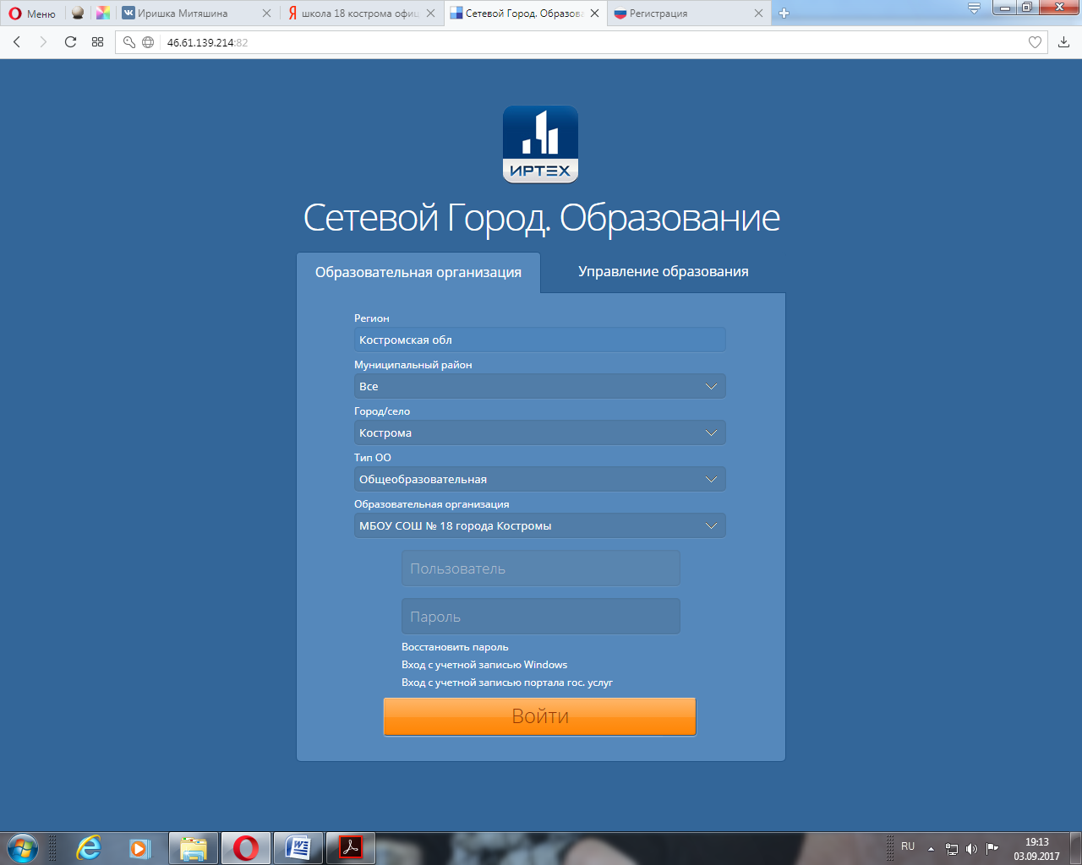Открыть стартовую страницу системы (можно по ссылке со школьного сайта, в разделе родителям)
2. Перейти по ссылке «Вход с учетной записью портала гос.услуг»
3. Попадаете на портал гос.услуг и выполняете вход ( вводите телефон или почту + пароль) который Вы указали при регистрации.
4. Далее нажмите ПРОДОЛЖИТЬ
5. Вы попадете опять в систему «Сетевой город»
6. Войдите в «Сетевой город» под своим логином и паролем электронного дневника.
7. На экране отобразится сообщение «пользователь успешно привязан к учетной записи портала гос. услуг.

* В дальнейшем логин и пароль входа в электронные дневники Вам не потребуется. Вы будете заходить через «Вход с учетной записью портала гос.услуг)